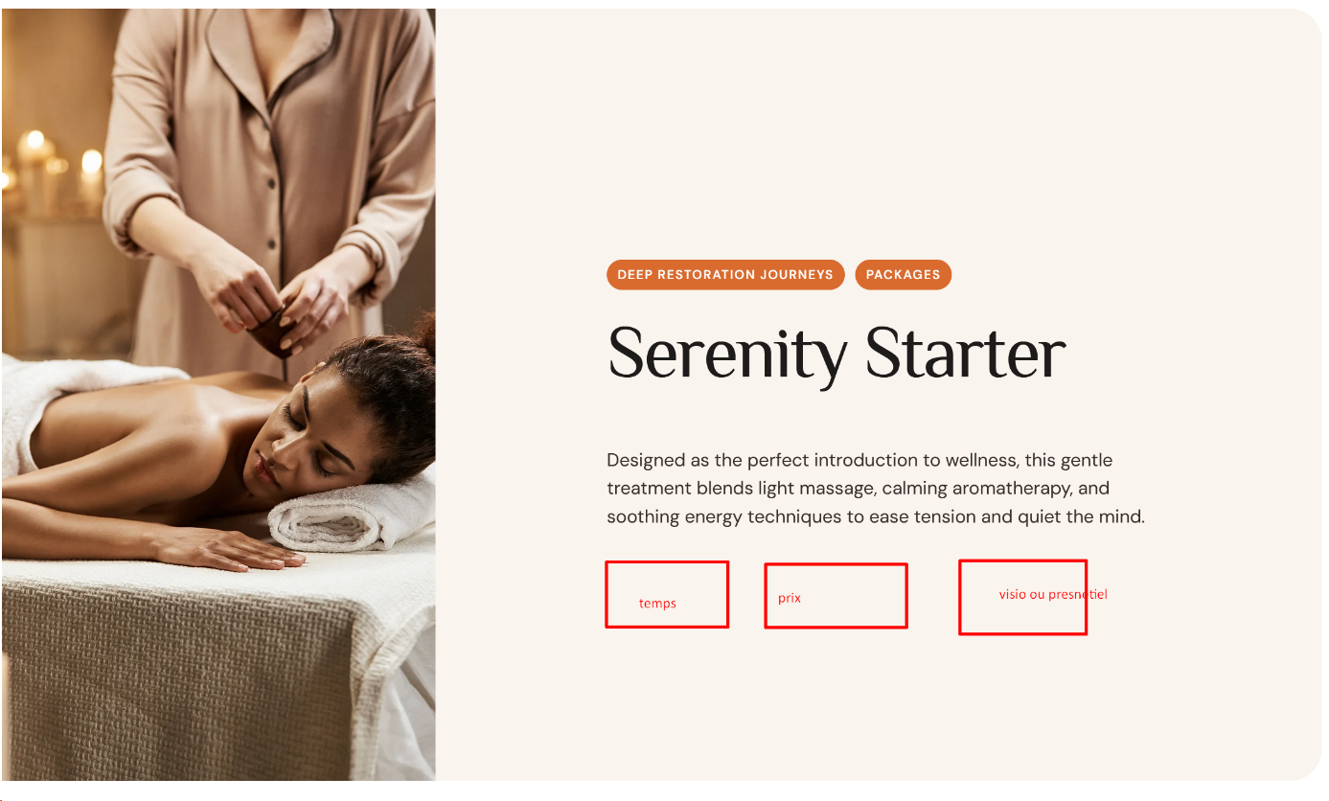
Massage AromaTouch®
Un rituel profond pour harmoniser corps, cœur & esprit
L’AromaTouch® est un soin aux huiles essentielles qui invite à un relâchement profond du corps et du système nerveux. À travers des gestes lents, répétitifs et enveloppants, il favorise une détente globale et un retour à l’équilibre intérieur. C’est un moment pour revenir au corps, aux sensations… et laisser le mental s’apaiser au fil du massage.

AromaTouch® Equilibre
Temps : 1h Prix : 65€ Présentiel

AromaTouch® Saisons
Temps : 4h Prix : 220€ Présentiel

Qu’est-ce que l’AromaTouch® ?
Développée pour maximiser les bienfaits des huiles essentielles sur l’organisme, la technique AromaTouch® repose sur l’application séquentielle de 8 huiles et synergies spécifiques.
Elle poursuit trois objectifs principaux :
✔ Apaiser le stress et soutenir le système nerveux
✔ Soutenir l’immunité et les défenses naturelles
✔ Favoriser l’homéostasie, c’est-à-dire l’équilibre global du corps
L’association du toucher et de l’odorat agit à la fois sur le plan physique, émotionnel et énergétique. Les gestes sont doux, rythmés, profondément enveloppants.
Ce soin ne se substitue pas à un suivi médical, mais il constitue un soutien précieux dans une démarche globale de bien-être.

Les bienfaits du soin
L’AromaTouch® peut contribuer à :
- procurer une sensation de détente profonde,
- calmer le système nerveux,
- apaiser les tensions physiques,
- soutenir les mécanismes naturels d’équilibre du corps,
- favoriser un lâcher-prise émotionnel,
- accompagner les transitions saisonnières.
Il agit comme un “reset” doux, permettant au corps de retrouver sa capacité naturelle d’autorégulation.

Le déroulement de la séance (1h)
Le soin commence par un temps d’accueil et d’installation.
Bain de pieds d’ancrage
Tu débutes par un bain de pieds au sel d’Epsom enrichi de l’huile essentielle Balance®, pour favoriser l’ancrage et la détente.
Installation & relaxation guidée
Tu t’installes sur une table chauffée, confortablement couvert(e).
Je t’accompagne dans une courte relaxation inspirée de la sophrologie (5 à 10 minutes), pour préparer le corps et l’esprit à recevoir le soin.
Application du protocole AromaTouch® (45 min)
Les huiles sont appliquées sur :
- le dos,
- la colonne vertébrale,
- la nuque,
- la tête
- les pieds.
La personne peut rester en sous-vêtements ou porter un pantalon confortable.
Une musique douce accompagne la séance.
Temps d’intégration
Un moment est laissé à la fin pour émerger en douceur, suivi d’un temps d’échange si tu le souhaites.

Les formats proposés
AromaTouch® Équilibre (1h)
Un soin ponctuel pour harmoniser corps, cœur et esprit.
Idéal en période de stress, de fatigue nerveuse ou simplement pour s’offrir un moment de profonde détente.
AromaTouch® Saisons (pack 4 massages)
Un rituel à programmer au fil des saisons pour accompagner ton corps dans ses transitions naturelles.
Ce format permet :
- de soutenir l’immunité tout au long de l’année,
- d’accompagner les changements énergétiques saisonniers,
- d’installer un rendez-vous régulier avec ton bien-être.

Mon intention
À travers le soin AromaTouch®, ce que je souhaite avant tout offrir, c’est un moment de détente profonde et de relâchement. Revenir au corps, aux sensations, et laisser le mental s’apaiser au fur et à mesure du massage. C’est un espace de pause, d’intégration et de reconnexion.

Questions fréquentes
1. Faut-il aimer les huiles essentielles ?
Les huiles sont appliquées en quantité modérée et choisies pour leur douceur et leur synergie. Si tu as des sensibilités particulières, nous en échangeons en amont.
2. Est-ce un massage thérapeutique ?
L’AromaTouch® est un soin de bien-être. Il ne remplace pas un suivi médical ou paramédical.
3. Est-ce adapté en période de fatigue ou de stress ?
Oui, c’est même l’un des contextes les plus propices à ce soin.
4. Peut-il s’intégrer dans un accompagnement global ?
Oui. Il peut compléter un suivi en naturopathie ou en sophrologie pour soutenir le système nerveux et favoriser l’intégration des changements.

L’AromaTouch® peut s’intégrer dans une démarche globale d’équilibre du terrain ou de gestion émotionnelle.
Découvrir la naturopathie
Découvrir la sophrologie

Questions fréquentes
1. En quoi la naturopathie est-elle différente d’un suivi médical ?
La naturopathie ne remplace pas un suivi médical, elle le complète.
Elle agit en prévention et en accompagnement, en s’intéressant au terrain, aux causes des déséquilibres et à l’hygiène de vie globale.

2. À qui s’adresse la naturopathie ?
La naturopathie s’adresse à toute personne souhaitant améliorer son bien-être : fatigue, troubles digestifs, stress, sommeil, émotions, ou simplement l’envie de prendre soin de sa santé de manière naturelle.

3. Faut-il déjà avoir un problème pour consulter ?
Non.
On peut consulter en prévention, pour mieux se connaître, optimiser son énergie et mettre en place des habitudes de vie plus respectueuses de son corps.

4. Combien de séances sont nécessaires ?
Le parcours de base comprend deux séances.
Ensuite, les séances de suivi sont proposées selon tes besoins, ton évolution et tes objectifs.

5. Quels résultats puis-je attendre ?
Chaque personne est unique, mais l’accompagnement peut permettre de retrouver plus d’énergie, une digestion plus confortable, un meilleur sommeil, une relation plus apaisée à son corps et une plus grande autonomie dans sa santé.

